
FÊTE D’ÉTÉ
DES SÉBASTINOIS
Samedi 18 juillet 2026
à compter de 15h00
Au Parc de l’Amitié situé au 176 Dussault.

Au programme de la journée :
Présence de l’INTERNATIONAL DE MONTGOLFIÈRES,
JEU GONFLABLE, CANTINE ET CRÈMERIE MOBILE,
MICROBRASSERIE, MAQUILLAGE, et plus encore !

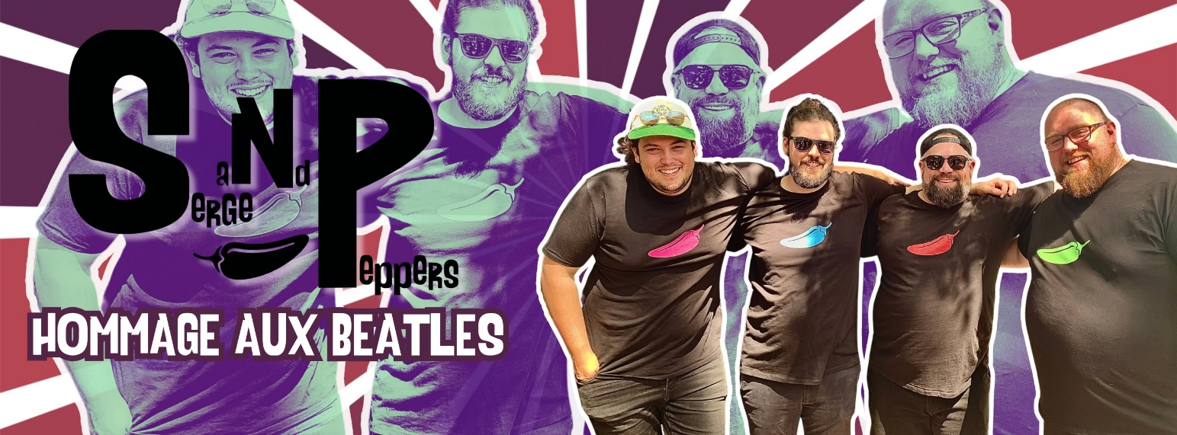
Suivi du groupe musical


ADMISSION GRATUITE Apportez vos chaises

EN CAS DE PLUIE, LE SPECTACLE MUSICAL AURA LIEU
À L’INTÉRIEUR DU CENTRE COMMUNAUTAIRE !
Consultez la page Facebook
« Municipalité de Saint-Sébastien » pour tout changement.

Au plaisir de passer un agréable moment en votre compagnie !

FÊTE D’ÉTÉ DES SÉBASTINOIS SAMEDI 18 JUILLET 2026

LA « TOURNÉE MONTGOLFIÈRES » DE SAINT-JEAN-SUR-RICHELIEU
est fier de participer, pour une deuxième année consécutive,
au succès de la Fête d’été des Sébastinois.

POUR L’OCCASION, UNE MULTITUDE D’ACTIVITÉS SERONT OFFERTES :


VOL CAPTIF DE MONTGOLFIÈRE
Selon la température et la vitesse des vents le jour de l’événement, il sera
possible de vivre une envolée captive de montgolfière sur le terrain de baseball.

EXPÉRIENCE RÉALITÉ VIRTUELLE / JEUX GÉANTS / PHOTOBOOTH

Plongez au cœur de l’International de montgolfières grâce à une expérience immersive complète : installez-vous dans une nacelle pour vivre une envolée en réalité virtuelle, amusez-vous avec les jeux géants, puis immortalisez l’instant dans un photobooth thématique conçu pour capturer de magnifiques souvenirs.

FOODTRUCK ET CRÈMERIE MOBILE
Dès 15 h, la crèmerie mobile CROQUE THÉ BULLES et le camion de rue
HAMBOURGEOIS NOMADE seront sur place pour offrir de délicieuses friandises glacées et de savoureux repas. Argent comptant requis.

MICROBRASSERIE
Encore cette année, le personnel de la microbrasserie DOMAINE BERTHIAUME
vous fera découvrir une gamme variée de bières artisanales.

JEU GONFLABLE
Le Tropi-Surf de JEUX GONFLABLES EXPRESS sera sur place pour permettre aux tout-petits de s’amuser en toute sécurité.

MAQUILLAGE
Notre talentueuse maquilleuse Tamie sera parmi nous pour métamorphoser le visage des tout-petits en véritables chefs-d’œuvre.

SPECTACLE MUSICAL – SERGE AND PEPPERS
Pour clore la journée sur une note des plus joyeuses, le quatuor musical johannais
SERGE AND PEPPERS offrira deux heures de performance musicale endiablée,
nous faisant revivre l’univers des célèbres BEATLES. Plaisir assuré !

